Министерство образования и науки РФ

Федеральное государственное автономное образовательное

учреждения высшего образования

«Национальный исследовательский технологический университет «МИСиС»

Кафедра бизнес-информатики и систем управления производством

**Практическая работа**

**на тему «Написание SQL запросов»**

по дисциплине:

**«Базы данных»**

Семестр 3

|  |  |  |
| --- | --- | --- |
| Выполнила: | Проверил: |  |
| Агеев Алексей Владимирович  (Ф.И.О. студента) | _______________  (Ф.И.О преподавателя) |  |
| ББИ-22-2  (№ группы) | ______________  (оценка) |  |
| 06.01.2024  (дата сдачи Лаб. работы) | ______________  (дата проверки) |  |
| Подпись:________________ | Подпись:_______________ |  |

Москва – 2023

**Цель работы**

Написание запросов к базе данных, согласно заданию, в приложении Dbeaver, с помощью СУБД “PostgreeSQL”.

**Ход работы**



Рисунок 1 – Вариант

**Запрос №1. Вариант 3**

Выбрать из таблицы Справочники по требованиям к магазинам значение всех полей.

Рисунок 2 - Запрос 1. Вариант 3

SELECT * FROM bd_shops.market_board;

**Запрос №2. Вариант 12**

Вывести id товара и суммарную стоимость поставки + 10 000.

Рисунок 3 - Запрос 2. Вариант 12

SELECT product_id, (SUM(Price_sale_in) + 10000) AS total_cost

FROM bd_shops.product_deliv

GROUP BY product_id;

**Запрос №3. Вариант 1**

Выбрать из таблицы Сотрудников те департаменты и их среднюю зп где эта средняя зп > 100 000.

Рисунок 4 - Запрос 3. Вариант 1

SELECT departament, AVG(salary) AS avg_salary

FROM bd_shops.employers

GROUP BY departament

HAVING AVG(salary) > 100000;

**Запрос №4. Вариант 5**

Рисунок 5 - Запрос №4. Вариант 5

SELECT e."Name" AS employee_name, s.city AS work_city

FROM bd_shops.employers e

LEFT JOIN bd_shops.shops s ON e.shop_id = s.id;

**Запрос №5. Вариант 3**

Вывести для каждого магазина название, площадь, город, и тип магазина.

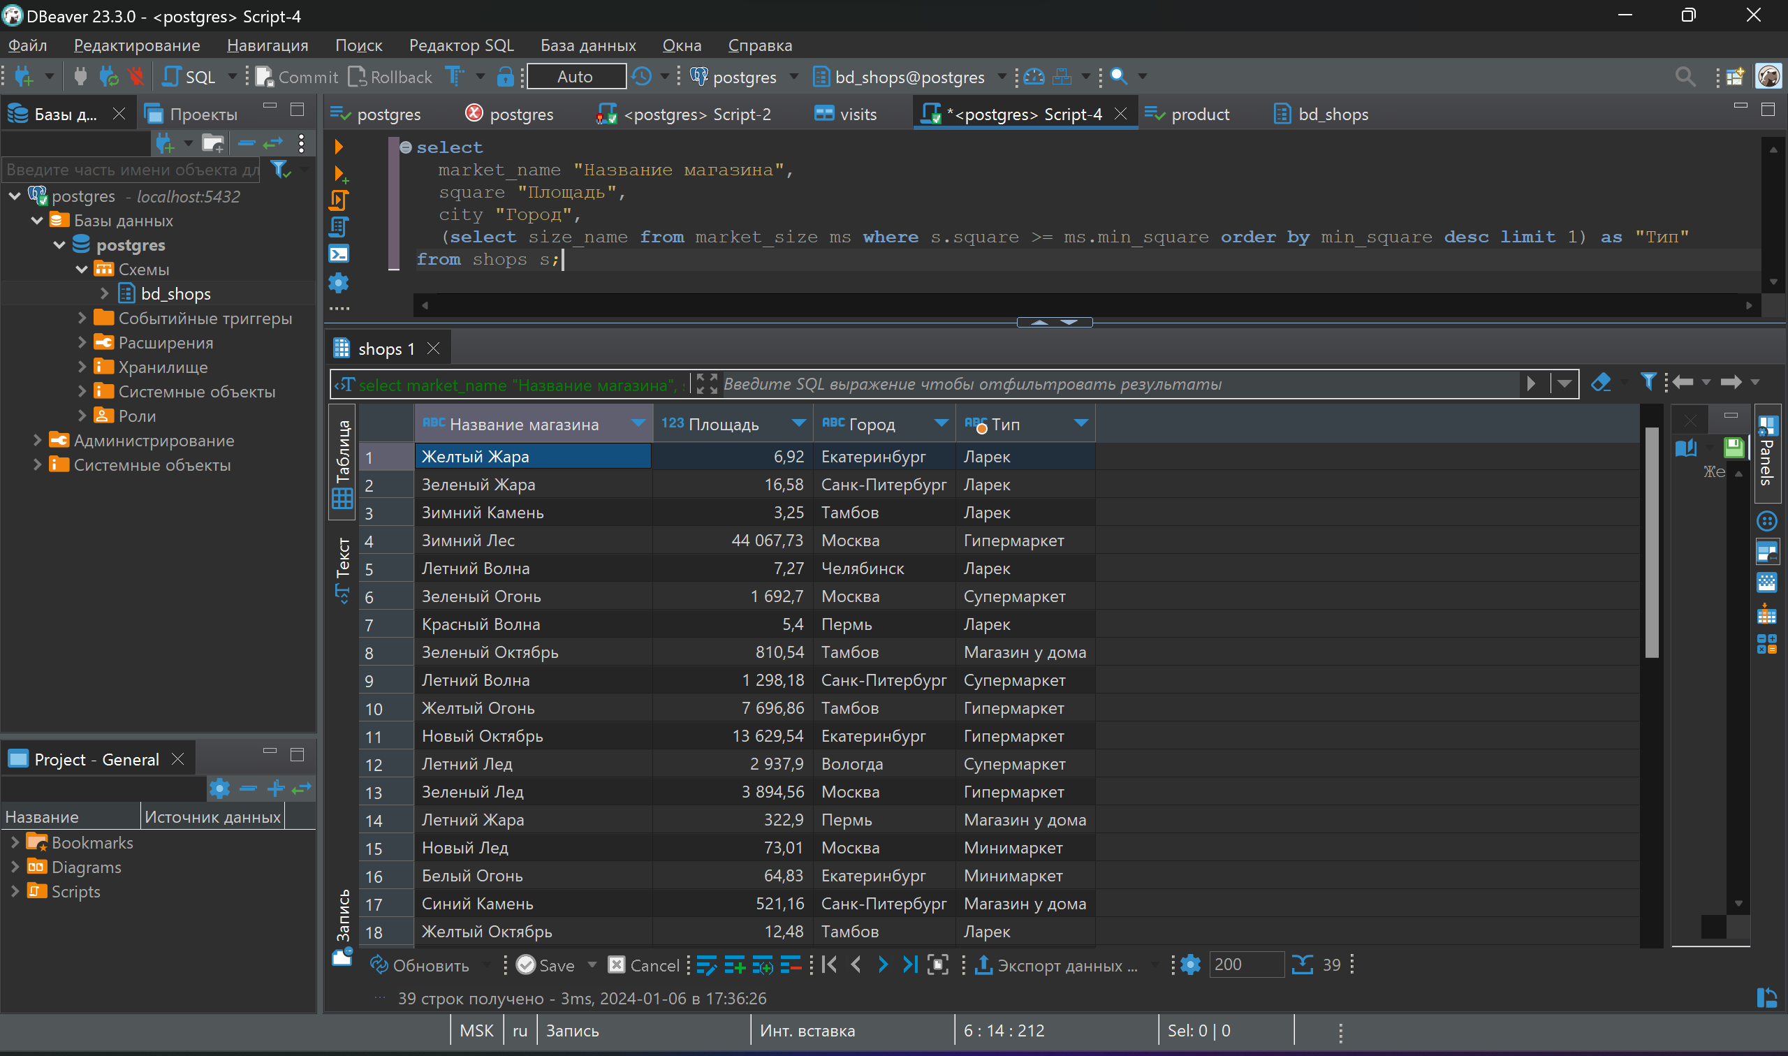

Рисунок 6 - Запрос №5. Вариант 3

select

market_name "Название магазина",

square "Площадь",

city "Город",

(select size_name from market_size ms where s.square >= ms.min_square order by min_square desc limit 1) as "Тип"

from shops s;

**Запрос №6. Вариант 6**

Вывести среднюю зарплату сотрудников для каждого типа магазина и его базовый оклад если сотрудник получает больше пометить как "переплата" остальные - "зп по рынку".

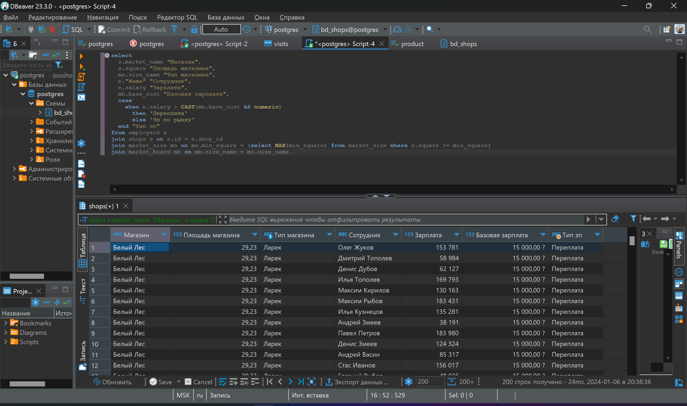

Рисунок 7 - Запрос №6. Вариант 6

select

s.market_name "Магазин",

s.square "Площадь магазина",

ms.size_name "Тип магазина",

e."Name" "Сотрудник",

e.salary "Зарплата",

mb.base_cost "Базовая зарплата",

case

when e.salary > CAST(mb.base_cost AS numeric)

then 'Переплата'

else 'Зп по рынку'

end "Тип зп"

from employers e

join shops s on s.id = e.shop_id

join market_size ms on ms.min_square = (select MAX(min_square) from market_size where s.square >= min_square)

join market_board mb on mb.size_name = ms.size_name

**Запрос №7. Вариант 1**

*Вывести для каждого продукта (для каждой ревизии) разницу между отпускной ценой и ценой поставки.

Рисунок 8 - Запрос №7. Вариант 1

Рисунок 9 - Запрос №7. Вариант 1

CREATE OR REPLACE FUNCTION create_table7()

RETURNS VOID AS

$$

BEGIN

CREATE TABLE IF NOT EXISTS func.table7 AS

SELECT

pd.product_id,

pd.delivery_day,

p.price_sale_out - pd.price_sale_in AS price_difference

FROM

bd_shops.product_deliv pd

JOIN

bd_shops.product p ON pd.product_id = p.id;

END;

$$

LANGUAGE 'plpgsql';

SELECT create_table7();

**Запрос №8. Вариант 1**

Вывести для каждого визита актуальную цену продажи.

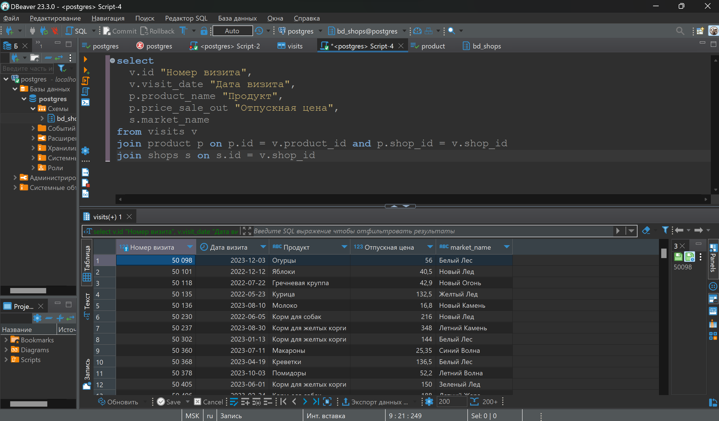

Рисунок 10 - Запрос №8. Вариант 1

select

v.id "Номер визита",

v.visit_date "Дата визита",

p.product_name "Продукт",

p.price_sale_out "Отпускная цена",

s.market_name

from visits v

join product p on p.id = v.product_id and p.shop_id = v.shop_id

join shops s on s.id = v.shop_id

**Вывод**

Я написал запросы к базе данных, согласно заданию, в приложении Dbeaver, с помощью СУБД “PostgreeSQL”.